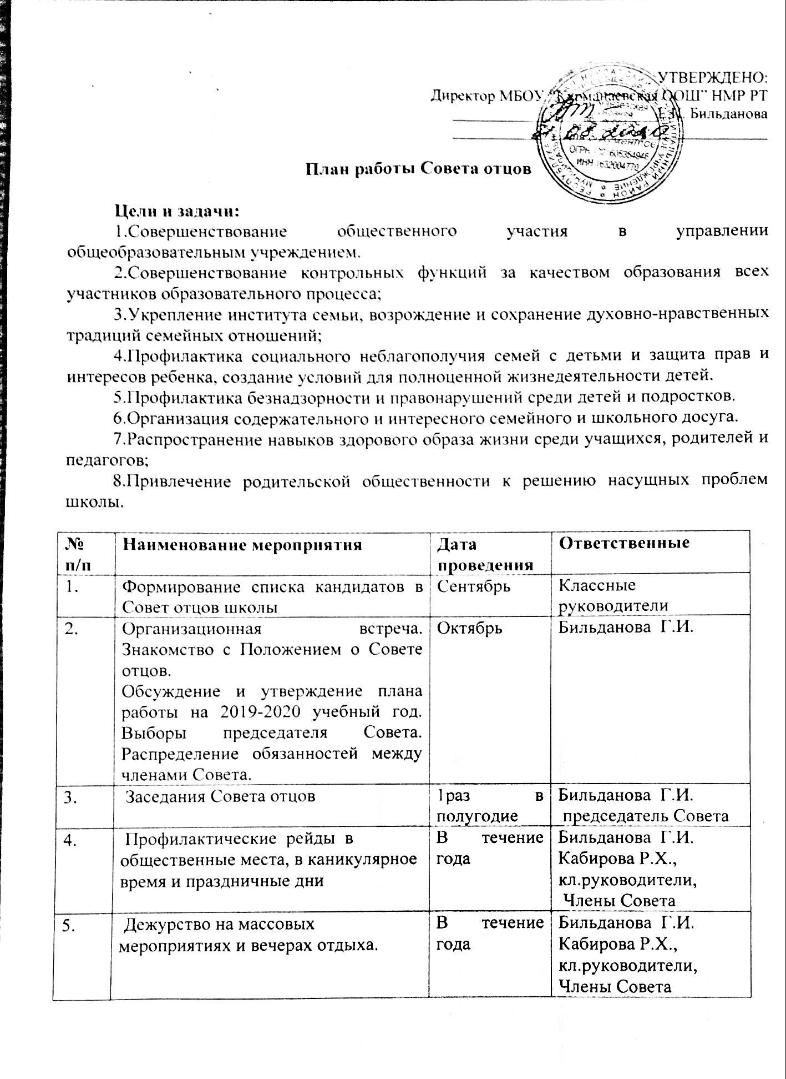
 | Участие в заседаниях Совета по профилактике правонарушений несовершеннолетних | 1раз в четверть | Бильданова Г.И.  Кабирова Р.Х., кл.руководители,  Члены Совета
 | Участие в спортивно-массовых мероприятиях школы | В течение года | Кабирова Р.Х., кл.рук,  Члены Совета
 | Фотовыставка «Когда все дома» | Апрель | Классные руководители
 | Итоговое заседание Совета. | Май | Бильданова Г.И.

